Handout zum Workshop „Umwelt und Experimento“

im Rahmen des Fortbildungslehrgangs

Erfahrungsbasiertes Lernen
in Mathematik und in den Naturwissenschaften

Dr. Lutz Stäudel, Leipzig

Dieses Handout enthält – geringfügig verändert – eine Auswahl an Experimentiervorschlägen von Experimento ı 8+, Themenschwerpunkt „Umwelt“, die während des Workshops praktisch umgesetzt werden sollen.
Die vollständigen Anleitungen wie auch die Erläuterungen für die Lehrkraft können nach Anmeldung im Medienportal der Siemens Stiftung dort kostenfrei heruntergeladen werden.

Die ausgewählten Experimente:
- Der Wasserkreislauf im Plastikbeutel
- Gelöste Stoffe im Wasser
- Aus alt mach neu: Papier schöpfen
- Nutzung der Energie des Wassers
- Nutzung der Energie des Windes

Hinweise zu den verwendeten Materialien und weitere Tipps zur Umsetzung im Unterricht finden sich für diesen Schwerpunkt und für den Schwerpunkt Energie unter
www.guteunterrichtspraxis-nw.org/EBL-Dillingen-2014.html
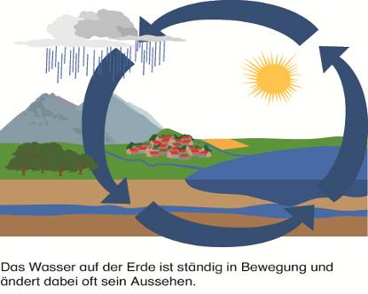
B1.1 Der Wasserkreislauf der Erde
Habt ihr euch auch schon einmal gefragt, wo das ganze Wasser, das wir jeden Tag brauchen, herkommt, wohin es fließt und ob es vielleicht auch einmal zur Neige geht?

Das Wasser der Erde bewegt sich in einem Wasserkreislauf. Sich diesen Kreislauf vorzustellen, ist ganz schön schwierig. Es gibt aber eine tolle Möglichkeit, den Wasserkreislauf in einem Experiment nachzubauen.


Wie funktioniert der Wasserkreislauf der Erde?

Materialliste
1 Plastikbehälter (wichtig: transparent)
ca. 50 Zentimeter Frischhaltefolie
etwa 3 Hand voll Erde
1 Pflanze
Steine oder andere kleine Gegenstände
aus der Natur
Wasser

Das Wasser auf der Erde ist ständig in Bewegung und ändert dabei oft sein Aussehen.


Baut den Wasserkreislauf der Erde in einem Plastikbehälter!

- Füllt den Boden des durchsichtigen Behälters mit Erde.
- Pflanzt eine kleine Blume oder Pflanze ein. Wenn ihr möchtet, könnt ihr auch Steine oder andere kleine Gegenstände aus der Natur in den Behälter legen. Gießt die Pflanze ein wenig mit Wasser.
- Schließt danach das Gefäß luftdicht ab. Verwendet hierfür die Klarsichtfolie und achtet darauf, dass die Folie gut befestigt wird.
Fertig ist euer Wasserkreislauf im Plastikbehälter!
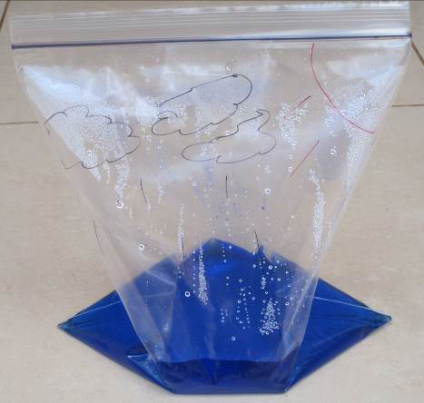
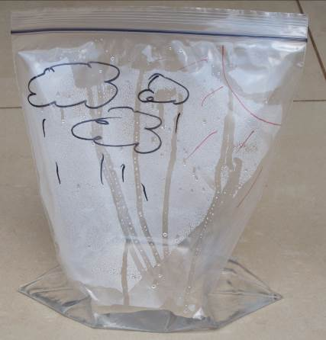
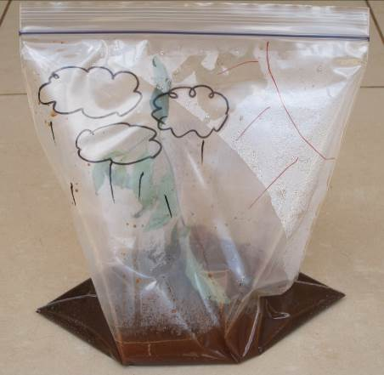
Alternative Realisierung:

Material:
- verschließbarer Plastikbeutel, Wasser, wasserfester Stift
- eventuell Tinte (siehe Foto 2) oder
- eventuell Erde und Pflanze (siehe Foto 3)

Füllt einen verschließbaren Plastikbeutel so mit Wasser, dass es ungefähr 2 cm hoch steht. Verschließt den Beutel und stellt ihn in die Sonne.



Stellt den Beutel an einen warmen, hellen Ort und beobachtet ihn eine Woche lang jeden Tag. Schreibt eure Beobachtungen auf!

Was hat sich am Inneren des Beutels gebildet?
Welche Veränderungen habt ihr in eurem Wasserkreislauf gesehen? Habt ihr dafür eine Erklärung?

B1.2 Wassertransport in Pflanzen
Sicher kennt ihr das: Wasser fließt immer von oben nach unten. Oder habt ihr schon einmal beobachtet, wie das Wasser aus einem umgekippten Trinkbecher an die Decke fließt?

Wie kommt aber zum Beispiel beim Blumengießen das Wasser vom Boden in die Blüten und Blätter? Pflanzen haben ein System, das den Wassertransport auch von unten nach oben möglich macht. Mit diesem System kommt das Wasser bis in das kleinste Blatt oder die Blüte und versorgt sie mit Wasser. Und das tolle daran ist: dieses System funktioniert ganz ohne Pumpe!

Wie funktioniert der Wassertransport in Pflanzen?



Materialliste
2 gleich große Gläser
Wasser (ein Glas voll)
ein paar Tropfen Tinte
1 Pipette
1 Papierserviette

An den blauen Verfärbungen der weißen Blüte und den Blattspitzen könnt ihr sehen, dass das Wasser bis nach
ganz oben transportiert wird.
Macht den Wassertransport in einer Pflanze sichtbar!

- Stellt beide Gläser dicht nebeneinander und füllt das eine davon mit Wasser.
- Gebt mit der Pipette einige Tropfen Tinte in das Wasser, dann könnt ihr den Versuch später besser beobachten! Das andere Glas bleibt leer.
- Rollt die Serviette zusammen und legt sie über die Gläser, so dass beide Enden der Serviette jeweils in einem Glas hängen. Wichtig ist, dass das eine Serviettenende das Wasser berührt.

Durch das farbige Wasser könnt ihr gut erkennen, was mit der Serviette passiert. Beobachtet die Serviette und was im leeren Glas geschieht.

Vergleicht den Wasserstand in beiden Gläsern. Was könnt ihr feststellen? Habt ihr nun eine Idee, wie der Wassertransport in Pflanzen funktioniert?
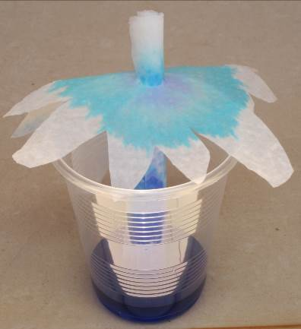
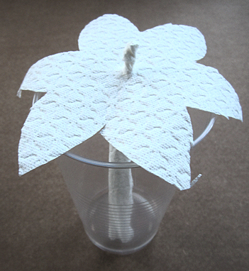
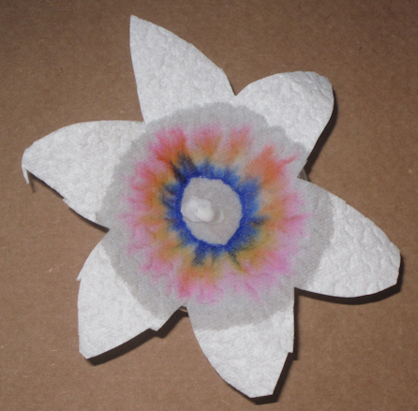
Alternative Realisierung bzw. Ergänzung:
„Wasser als Lösungsmittel und Transportmittel – Papierblumen“

Material:
- Plastikbecher, Wasser, saugfähiges Papier, Tinte (Foto 2), Pipette
oder wasserlöslicher Finemarker (schwarz) (Foto 3)

Schneidet Papier als Blüte zurecht, rollt ein rechteckiges Stück Papier als Stängel zusammen und steckt es durch die Mitte der Blüte. Gebt mit Tinte angefärbtes Wasser in den Becher und stellt die Blume ein.
Beobachtet!

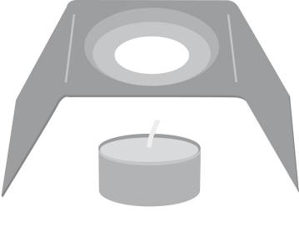
B2.2 Trennung von Wasser und gelösten Stoffen
Wasserreinigung
Nicht immer ist verschmutztes Wasser sofort zu erkennen. Es gibt auch Verunreinigungen, die unsichtbar sind. Manche Stoffe lösen sich, wenn sie ins Wasser gelangen. Sie vermischen sich mit dem Wasser und sind dann nicht mehr zu sehen. Um das Wasser von diesen löslichen Stoffen zu trennen, muss ein spezielles Verfahren angewendet werden.

Wie können lösliche Stoffe vom Wasser getrennt werden?

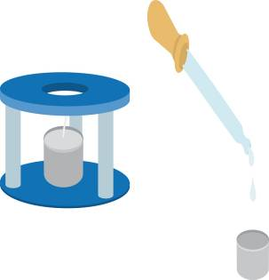
Materialliste
1 Plastikbecher
1 Pipette
Wasser (1/2 Plastikbecher)
Salz (1/2 Plastikbecher)
1 Teelicht
1 Stövchen

Auf der Abbildung seht ihr die nötigen Materialien und den Aufbau des Experiments.
Trennt Salz von Wasser!
Wasserreinigung

- Nehmt den Plastikbecher und füllt diesen mit Wasser. Gebt nun drei Löffel Salz dazu und rührt die Lösung um. So habt ihr eine Salzwasserlösung.
- Nehmt aus einem Teelicht die Kerze heraus, so dass ihr das Aluminiumgehäuse als kleinen Becher nutzen könnt. Tropft mit der Pipette in das leere Gehäuse vier Tropfen eurer Salzwasserlösung.

Stellt das Aluminiumgehäuse mit der Salzwasserlösung nun auf das Stövchen und macht das Teelicht unter dem Stövchen an. Beobachtet, was mit der Salzwasserlösung in dem Becher passiert!

Welche Rolle hat bei eurer Beobachtung das brennende Teelicht gespielt? Was ist in dem Becher zu sehen, nachdem das Wasser verdampft ist?

SICHERHEITSHINWEIS

Ganz wichtig ist es, dass ihr das Stövchen auf eine feuerfeste Unterlage stellt und es während des ganzen Experiments NICHT anfasst, da es ziemlich heiß wird und ihr euch verbrennen könnt! Schützt auch eure Augen!

B2.3 Unsichtbare Wasserverunreinigungen sichtbar machen
Wasserreinigung
Wasser ist nicht nur für uns Menschen lebensnotwendig, sondern auch für Tiere und Pflanzen. Bevor Wasser zu Trinkwasser wird, muss es überprüft werden. Denn es gibt auch Verunreinigungen, die für unser Auge nicht sichtbar sind.

Um unsichtbare Verunreinigungen sichtbar zu machen, gibt es ein einfaches Testverfahren. Für den Test wird sogenanntes Lackmuspapier benötigt.
Dieses Papier zeigt den pH-Wert des Wassers an. Normalerweise liegt der pH-Wert von Wasser bei 7. Geringe Abweichungen davon sind jedoch möglich und stellen keine Gefährdung für Mensch, Tier und Pflanzen dar.

Wie lassen sich unsichtbare Verunreinigungen im Wasser sichtbar machen?

Materialliste
1 Plastikbecher
1 Pipette
etwas Essig oder Zitronensäure
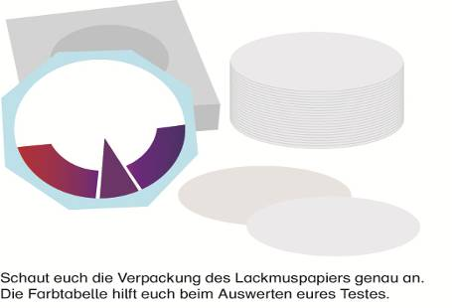
Wasser (1/2 Becher)
1 Indikatorpapier
1 Lupe

Schaut euch die Verpackung des Lackmuspapiers genau an.
Die Farbtabelle hilft euch beim Auswerten eures Testes.
Macht unsichtbare Wasserverunreinigung sichtbar!
Wasserreinigung

- Füllt euren Plastikbecher ungefähr halbvoll mit Wasser. Seht euch mit der Lupe das saubere Wasser im Plastikbecher an.
- Gebt danach etwas Essig oder Zitronensäure dazu. Rührt das Gemisch im Plastikbecher gut um. Schon habt ihr „verunreinigtes“ Wasser! Nehmt wieder die Lupe zur Hand und seht euch das „verschmutzte“ Wasser erneut an.
- Nehmt mit der Pipette einige Tropfen aus dem Becher auf und tropft diese auf ein Stück Lackmuspapier.

Beobachtet die Färbung des Lackmuspapiers! Seht auf der Verpackung des Lackmuspapiers nach, welcher pH-Wert angezeigt wird.

Habt ihr eine Veränderung des Wassers erkannt, nachdem ihr Essig oder Zitronensäure dazu gegeben habt? Welchen pH-Wert habt ihr ablesen können?


B5.1 Wiederverwertung von Altstoffen
Recycling
Jeder Einzelne kann seinen Beitrag zum Schutz der Umwelt leisten. Ein wichtiger Beitrag ist zum Beispiel, nicht alle Abfälle in einer großen Tonne zu sammeln, sondern den Müll zu trennen.
Ein Altstoff ist zum Beispiel Papier. Wie sich altes Papier wiederverwerten lässt, zeigt der nächste Versuch.

Wie lässt sich Altpapier wiederverwerten?

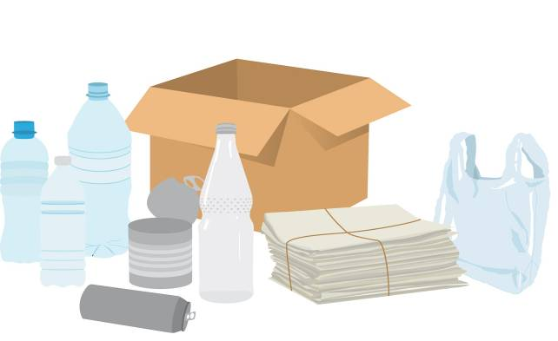

Einige der hier gezeigten Abfälle können wiederverwertet werden.
B5.2 Aus alt mach neu: Papier schöpfen
Recycling
Die Abholzung der Wälder ist zu einem großen Problem der Erde geworden. Der Wald oft auch als „Grüne Lunge“ der Erde benannt, sorgt nicht nur für den Sauerstoff in der Luft, sondern ist vor allem Lebensraum für viele Tierarten.
Der Mensch nutzt die gefällten Bäume für eine Vielzahl von unterschiedlichen Dingen. Sehr viel Holz wird zum Beispiel benötigt, um Papier herzustellen. Mittlerweile gibt es aber verschiedene Möglichkeiten, aus Altpapier neues Papier herzustellen. Sammelt ihr auch schon Altpapier?

Habt ihr Ideen, wie aus Altpapier neues Papier gewonnen wird?

Materialliste
Altpapier
1 Schüssel
1 Plastikwanne
1 Schöpfrahmen
Wasser
1 Baumwolllappen
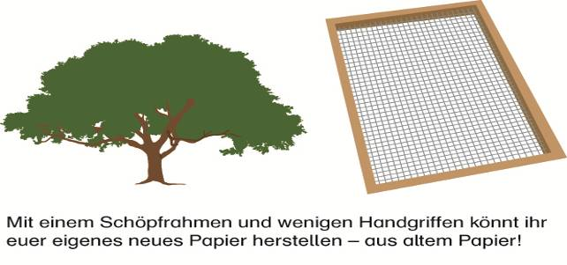

.

Mit einem Schöpfrahmen und wenigen Handgriffen könnt ihr euer eigenes neues Papier herstellen – aus altem Papier!
Gewinnt aus Altpapier neues Papier!
Recycling

- Zerkleinert das gesammelte Altpapier und sammelt die kleinen Papierschnipsel in einer Schüssel.
- Gießt die Schüssel mit Wasser auf, bis das Papier gut mit Wasser bedeckt ist. Nun müsst ihr das Wasser und das Papier gut miteinander vermischen.
Nehmt dafür eure Hände. Rührt und matscht, bis ein einheitlicher Papierbrei entstanden ist.
- Anschließend gebt den Brei in eine Plastikwanne, die ihr wieder mit etwas Wasser auffüllt. Jetzt müsst ihr den Schöpfrahmen, eine Art großes, flaches Sieb, bereithalten. Taucht den Schöpfrahmen in den Papierbrei und zieht ihn langsam durch die Wanne und hebt ihn wieder heraus.
- Nun habt ihr Papierbrei auf dem Sieb. Streicht den Brei auf dem Schöpfrahmen glatt. Lasst den Brei gut abtropfen. Unterstützend könnt ihr das Sieb von unten mit einem Tuch abtupfen und ebenso vorsichtig den Papierbrei auf dem Sieb.
- Kippt danach das noch nasse Papierblatt vorsichtig auf einen Baumwolllappen und lasst es an einem warmen Ort trocknen.

Testet euer recyceltes Papier auf dessen Tauglichkeit und schreibt euren Namen darauf! Beschreibt das recycelte Papier. Vergleicht es mit dem Papier eurer Schreibblöcke.

Wie viel Altpapier habt ihr benötigt, und wie viel recyceltes Papier habt ihr gewonnen? Erkennt ihr neues und recyceltes Papier?

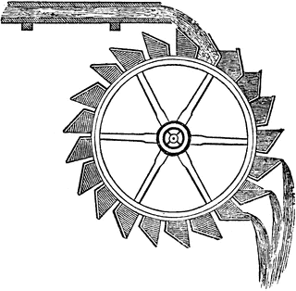
B6.3 Nutzung der Energie des Wassers
Wasserkraft
Es gibt Staudämme, an denen mit Hilfe des Wassers und dessen Kraft, Strom erzeugt wird. Auch hier wird die Energie der Sonne genutzt. Denn die Sonne bringt das Wasser auf der Erdoberfläche zum Verdunsten. Aus verdunstetem Wasser bilden sich Wolken. Wenn diese Wolken weiterziehen und über einem Gebirge Regen bringen, dann fließt dieses Regenwasser zum Tal und kann zum Beispiel an einem Staudamm zur Stromgewinnung genutzt werden.

Wie lässt sich die Energie des Wassers nutzen?

Materialliste
1 Trinkhalm
1 Holzspieß
1 Bogen Karton
etwas Klebstoff
ca. 20 Zentimeter Faden
1 kleines Gewicht (Stein, Stück Holz)
2 Gefäße mit Loch am Boden
(groß und klein, zum Beispiel Blumentöpfe)
ca. 50 Zentimeter dicker Schlauch
etwas Knete
1 Uhr mit Sekundenzeiger

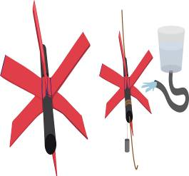

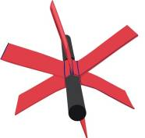

Die Abbildung hilft euch beim Bauen eures eigenen Wasserkraftwerkes.
Baut euer eigenes Wasserkraftwerk!
Wasserkraft

- Für euer Wasserkraftwerk benötigt ihr ein Wasserrad. Schneidet sechs Streifen Karton mit je zwei Zentimeter Breite und sechs Zentimeter Länge. Jeder Streifen wird in der Mitte zu einem Winkel von ungefähr 60 Grad geknickt. Diese Streifen werden so aneinander geklebt, dass sie einen Stern bilden (siehe Abb.).
- Schneidet einen Trinkhalm auf die Länge von 10-15 Zentimeter ab und klebt ihn in die Mitte des Karton-Sterns. Steckt einen dünneren Stab (zum Beispiel einen Holzspieß) durch den Trinkhalm – schon kann sich das Rad drehen! Damit das Rad nicht zu schnell aufweicht, sollten der Karton und die Klebestellen möglichst gut mit Klebeband bedeckt sein.
- Klebt nun einen Faden an den Trinkhalm und befestigt daran ein kleines Gewicht, zum Beispiel einen kleinen Stein oder ein kleines Stück Holz.
- Nehmt nun eines der Gefäße und befestigt am Loch des Bodens den Schlauch. Benutzt zum Abdichten Knete. Falls der Topf weitere Löcher hat, verschließt sie auch mit Knete oder Klebeband. Füllt das Gefäß mit Wasser.
- Nun müsst ihr zu zweit arbeiten: Einer von euch hält das Wasserrad am besten über einem Auffangbecken oder im Außengelände. Der oder die andere hält das Gefäß hoch und richtet den Wasserstrahl aus dem Schlauch auf das Rad.

Richtet den Wasserstrahl auf das Rad aus und beobachtet was passiert!

Was passiert, wenn ihr ein größeres Gefäß nutzt? Was passiert, wenn ihr die Höhe der Blumentöpfe verändert? Was könnt ihr beobachten, wenn der Wasserstrahl aufhört zu fließen?

Braucht ihr Hilfe?
- Wenn sich euer Gewicht nicht hebt, dann ist es zu leicht.
Versucht ein anderes Gewicht zu finden!
- Lasst euren Versuch immer eine bestimmte Zeit laufen, zum Beispiel 10 Sekunden. So könnt ihr die Ergebnisse gut vergleichen.

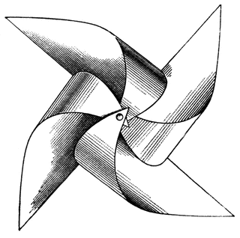
B6.4 Windenergiev
Windkraft
Auch Wind enthält Energie aus der Sonne, denn die Sonne sorgt dafür, dass sich die Luftmassen bewegen. Das passiert so: Sonnenstrahlen erwärmen die Erdoberfläche. Die Erdoberfläche wiederum erwärmt die darüber liegenden Luftschichten. Warme Luft breitet sich aus und steigt nach oben. Und da sich die Erdoberfläche nicht überall gleich stark erwärmt, sind auch die Strömungen nach oben unterschiedlich.

Wie funktioniert ein Windrad?

Materialliste
1 Papprolle
1 Stück Pappe (ca. 15x15 cm)
etwas Klebstoff
1 dicker Trinkhalm
1 Holzspieß
1 Teebeutel (oder ein Stück Faden
mit einem beliebigen Gewicht)
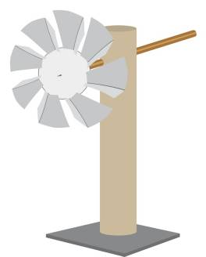
1 spitzer Bleistift

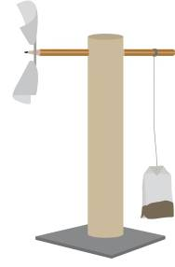

.

Das hier gezeigte fertige Windrad hilft euch beim Bauen eures eigenen Windrades.
Baut euer eigenes Windrad!
Windkraft

- Schneidet die Papprolle an einem Ende mehrfach ein. Knickt die Falze um und klebt die Rolle auf einem Stück Pappe fest.
- Bohrt in den oberen Teil der Röhre zwei gegenüberliegende Löcher. Hierfür könnt ihr einen angespitzten Bleistift nehmen.
Achtet darauf, dass die beiden Löcher auf derselben Höhe sind.
- Steckt nun einen Trinkhalm durch die die beiden Löcher.
Fertig ist der „Rohbau“!
- Schneidet nach der Vorlage die „Flügel“ eures Windrads aus einer dünnen Pappe. Diese werden eingeschnitten und umgeknickt.
So bekommt ihr den sogenannten Rotor eures Windrads.
- In die Mitte des Rotors muss nun ein Loch gestochen werden. Klebt aber zuerst ein Stück Klebeband vorne und hinten auf die Stelle, wo ihr das Loch bohrt. So bleibt der Rotor stabil.
- Schiebt den Rotor im Anschluss auf den Holzspieß. Der Spieß dient als Achse. Schiebt ihn nun durch den Trinkhalm.
- Befestigt am Trinkhalm auf der Seite ohne Rotor ein kleines Gewicht. Das kann ein Teebeutel sein, oder auch ein anderes Gewicht an einem Faden.

Pustet auf das Windrad und beobachtet wie viel Gewicht ihr damit anheben könnt!

Was passiert, wenn ihr aufhört zu pusten?
Kann man diese Energie speichern?

